Naifj@tvtc.gov.sa

أعضاء الفريق:

1. م. نايف حمدي الجهني (مشرف)
2. م. سلطان عيد الحربي (مشرف)
3. مالك سالم المالكي (متدرب)
4. عودة محمد الهندي (متدرب)

البحث العلمي

مسابقة الروبوت و الذكاء الصناعي

كلية ينبع للتقنية التطبيقية

الفهرس:

1 أهمية مشكلة البحث: 2

1.1 أهمية الجودة: 2

1.2 التعريف القياسي للجودة: 2

1.3 ارتباط فحص الدوائر بالجودة: 2

1.4 الحلول السابقة: 2

2 الفرضيات والحلول: 2

2.1 الفرضيات: 2

2.2 الحلول: 3

2.2.1 Bed of Nails 3

2.2.2 Pogo Pin Test Jig 3

2.2.3 Flying Probe 4

3 مميزات المشروع ونقاط القوة: 4

4 تصور موجز عن تصنيع وتسويق المشروع: 4

5 تسويق المشروع : 4

6 تحويل المشروع لمنتج تجاري : 6

6.1 مواقع البيع المسبق، على سبيل المثال : 6

6.2 التصورات المستقبلية لتطوير مشروع الروبوت: 7

7 الروبوت المستخدم ,والشركة المصنعة: 7

7.1 مواصفاتها : 7

7.2 الصور المبدئية لا جزاء CNC1610: 8

8 الرسومات والتصاميم المبدئية للمشروع: 9

8.1 المخطط الصندوقي المبدئي لأجزاء المشروع الرئيسية: 9

8.2 شرح مختصر للقطع المستعملة في المشروع: 10

# **أهمية مشكلة البحث:**

## **أهمية الجودة:**

هو مصطلح يعبر عن حالة شيء سواء كان هذا الشيء هو منتج أو خدمة أو مؤسسة أو برنامج دراسي أو تدريبي أو مستوى أداء عمل فالمنتج الجيد هو الذي يحقق بل يفوق توقعات المستهلك ويعنى أيضا مقدرة المنتج على الوفاء بمتطلبات وظيفته وأيضا مطابقة المنتج للمواصفات الموضوعة أثناء التصميم ودرجة استيفاء المتطلبات التي يتوقعها المستفيد من الخدمة أو تلك المتفق عليها. وفي مجالنا الالكتروني فالمنتج هو الجهاز المصنع الذي يجب ان يفي مستواه بتوقعات المستخدم وذلك من خلال ضمان جودة العناصر الإلكترونية المستخدمة وجودة اللحام وكفاءة العمل لكل عنصر ولنتمكن أكثر على معنى الجودة سنعرض لكم أحد التعريفات المهمة في هذا المجال.

## **التعريف القياسي للجودة:**

هي مجموعة الخصائص والسمات التي يجب توافرها في المنتج بحيث تجعله يقوم بوظيفته على أكمل وجه ويرضى المستهلك.

## **ارتباط فحص الدوائر بالجودة:**

فحص الدوائر الالكترونية المطبوعة هي من اهم مراحل الانتاج، فمن دون الفحص قد تكون هناك فرص كبيره لوجود اخطاء كثيرة في المنتج. فاذا كنا نريد تقليل الاخطاء والحصول على اقصى درجات الرضى من المستهلك فيجب علينا عمل فحص شامل للعناصر والدوائر الالكترونية المطبوعة قبل وبعد التركيب لنتمكن من اكتشاف المشاكل.

ومن هذا المنطلق فانه لا يخفى انه يوجد مشكلة عند أصحاب المشاريع الصغيرة وهي عدم إمكانية فحص جميع الدوائر الإلكترونية التي يقوموا بإنتاجها وإن أرادوا فيجب عليهم أن يتعاملوا مع أحد الشركات الكبرى وهذا قد يكون مكلف جدا على الفرد ومن هنا تأتي أهمية هذا المشروع فهو يوفر على أصحاب المشاريع الصغيرة المال الكثير وذلك لقلة تكلفة هذا المشروع وأيضا يختصر الوقت الكثير عليهم بدلا من الانتظار لي أسابيع أو أشهر فهو سيتمكن من فحص دوائره الإلكترونية في نفس اللحظة.

## **الحلول السابقة:**

الحل السابق لفحص الدوائر الإلكترونية المطبوعة للكميات المتوسطة والكبيرة يتمثل في الفحص اليدوي لكل دائرة إلكترونية على حدي.

# **الفرضيات والحلول:**

## الفرضيات:

استخدام الحلول السابقة يكلف جهد بشري كبير ويتسبب بوجود نسبة خطأ كبيرة وتكلف الكثير من المال فهناك رواتب الفنيين العاملين على الفحص وايضا تكلفة الاجهزة المستخدمة في الفحص وهناك استهلاك هائل للكهرباء لتشغيل الغرف المخصصة لفحص الاجهزة وفي حال اردت توفر الفحص على مدار اليوم فيجب توظيف اكثر من فني وكل واحد في وقت مختلف وهذا يرفع من التكلفة الاجمالية على الشركة مما يعود سلبيا على سعر الفحص لدى هذه الشركات.

## **الحلول:**

من هنا فإن الحلول المطروحة هي استخدام التقنية في جعلها تقوم بالفحص الاوتوماتيكي بنسبة 99% ومن هذه التقنيات:

### **Bed** **of Nails**

وهي عبارة عن لوح من الايبوكسي الرقيق الزجاجي ومثبت عليه مجموعه من الرؤوس الموصلة والتي بدورها تقوم بقياس النقطة الموضوعة عليها سواء كانت للجهد او تيار او مقاومه والصورة التالية توضح شكل القطعة

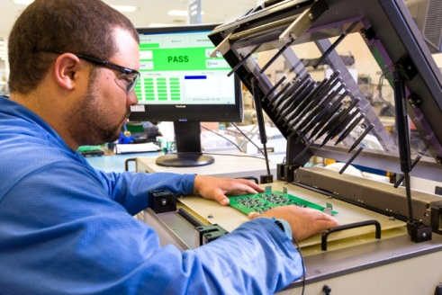

### **Pogo Pin Test Jig**

وهي شبيهه بحد كبير للنوع الاول ولكن يتم تصميمها بشكل مخصص لدائرة واحدة ولا يمكن استخدامها على أي دائرة ثانيه مختلفة والصورة التالية توضح المعنى.

### **Flying Probe**

وهو عبارة عن ذراع متحرك يمكن برمجته على أي دائرة مراد قياسها وهو يعتبر من الحلول المفضلة لدى اصحاب المشاريع الصغيرة والمتوسطة لأنه يقلل عليهم تكاليف تصميم اجهزة القياس المخصصة لكل مشروع يقومون بتصنيعه، فهو جهاز واحد يتم تصنيعه وبعد ذلك تتم برمجته لقياس نقاط تحدد في البرمجة وبشكل مفتوح ومريح في العمل وسنقوم في مشروعنا بتصميم هذا النوع والصورة التالية تصف الذراع وعمله.

# **مميزات المشروع ونقاط القوة:**

يمتاز هذا المشروع بالسعر فتكلفة المشروع تعتبر قليلة جدا مقارنة بالأجهزة الكبيرة التي تقوم بنفس العمل.

أيضا يمتاز بالسرعة فهو يقوم بتفحص الدوائر بشكل دقيق وبسرعة معقولة ليست أسرع من الأجهزة الكبيرة ولكن يتفوق عليها بالوقت الكلي بمعنى انه يمكنني تفحص مثلا 100 دائرة الكترونية والانتهاء منها في نفس اليوم تقريبا، بينما سيكلفك وقت طويل ارسال الدوائر لشركة للفحص ثم إرسالها مره أخرى اليك

ومن نقاط القوة للمشروع أنه يكاد يكون الأول من نوعه لأنه يأتي ببرنامج مفتوح المصدر، سهل وسريع التعلم عليه من قبل أصحاب المشاريع الصغيرة، وأيضا قابل للتعديل في أي وقت.

# **تصور موجز عن تصنيع وتسويق المشروع:**

تصنيع المشروع يمر بعدة خطوات، وهي تختلف بحسب القطع المستعملة والأدوات المتوفرة لذلك و أيضاً إمكانيات الشركة المتعاقدة للقيام بمهام التصنيع و يمكن ذكرها بإيجاز على النحو التالي :

* كتابة البحث و التصور النهائي لفكرة المشروع و عناصره.
* انهاء تصاميم الدوائر الإلكترونية و الأجزاء الميكانيكية .
* طباعة الدوائر الالكترونية و تركيب القطع و تلحيمها .
* تجربة الدوائر و فحصها .
* تجميع الاجزاء الميكانيكية و ربطها ببعضها.
* تحميل الأكواد البرمجية الازمة للمتحكم الدقيق MCU .
* طباعة دليل المستخدم .

أيضا فلا يخفى ان الخطوات السابقة يمكن اتمامها بطرق مختلفة ، و التي يتم تحديدها بناءً على الأولويات و الدعم المتوفر.

# **تسويق المشروع :**

لتسويق المشروع هناك عدة خطوات يمكن القيام بها بعد ان يتم الانتهاء من النموذج العملي ، و من تلك الخطوات :

تصميم ملخص تعريفي عن المشروع بمنشورات أو مقاطع فيدو و يتم نشرها عبر مواقع التواصل الاجتماعي .

الزيارات الميدانية للجهات المهتمة بالمشروع و تطبيقاته على سبيل المثال:

* مصنع الرواد (مدينة جدة): يقوم نشاط الشركة على الصناعات البلاستيكية التحويلية بشكل عام وصناعة المنتجات اللدائنية الهندسية المتخصصة بشكل خاص.
* شركة الالكترونيات المتقدمة (الرياض):

لعبت الشركة على مدى ثلاثة قرون تقريبا دورا رياديا في مجالات التصنيع النظم الالكترونية الحديثة ,ومكاملة النظم ,وادارة المشاريع ,وتوفير خدامات الصيانة واصلاح الاعطال ,لقطاعات مختلفة في المجالات العسكرية والمدنية .

* مدينة الملك عبد العزيز للعلوم و التقنية:

تقوم مدينة الملك عبدالعزيز للعلوم والتقنية بإجراء البحوث العلمية التطبيقية لخدمة التنمية وتقديم المشورة العلمية على المستوى الوطني. وهي تضطلع بدور رئيسي في التخطيط للعلوم والتقنية في المملكة العربية السعودية، بما في ذلك المشاركة في إعداد الخطط الوطنية للعلوم والتقنية والابتكار، ووضع الاستراتيجيات اللازمة لتنفيذها، ودعم برامج ومشاريع البحوث العلمية للأغراض التطبيقية.

# **تحويل المشروع لمنتج تجاري :**

يمثل العنصر البشري و الدعم المادي من أهمم مقومات نجاح مرحلة تحويل المشروع الى منتج تجاري ، و يمكن الحصول على الدعم المادي من خلال عدة قنوات ،منها :

حاضنات المشاريع التجارية.، على سبيل المثال :

1. BICK: تأسست شركة حاضنات ومسرعات الأعمال BIAC في العام 2016 كشركة حكومية تابعة للشركة السعودية للتنمية والاستثمار التقني "تقنية"، بهدف إنشاء وتشغيل وإدارة حاضنات ومسرعات الأعمال وتطوير منصات دعم ريادة الأعمال وبرامج الابتكار ونقل التقنية ، إلى جانب توفير خدمات إدارة المشاريع والاستشارات المتخصصة ، وخدمات التدريب لتعزيز قدرات الموارد البشرية.
2. ريادة : مركز وطني غير ربحي متخصص في مساعدة الراغبين في ممارسة العمل الحر وأصحاب المشاريع الصغيرة والناشئة من الجنسين من خلال التدريب والتأهيل وتقديم الاستشارات والإرشاد واحتضان المشاريع والمسـاعدة على الحصول على التمويل وتسهيل الإجراءات الحكومية بواسطة نخبة من المتخصصين الوطنيين في مجال ريــادة الأعمال وباعتماد أحدث الأساليب والتقنيات.

## مواقع البيع المسبق، على سبيل المثال :

* Indiegogo: العثور على اشياء ذكية وغير تقليدية تعمل على حل .وهو المكان الذي تجتنب فيه الافكار الجديدة والرائدة ,ويوجد بها تمويل شخصي , يساعد على الابتكارات في مجال التكنولوجيا والتصميم.
* KICK STARTER:هي شركة أمريكية وسيطة بين مشاريع الناس والمساهمين ويقدمون المنتج او المشروع.
* ROCKET HUB: الشبكة الاجتماعية الرائدة لرواد الاعمال .
* TINDIE:شراء اشياء رهيبة من الصناع, وهو يحتفظ البائع بالمخزون و (في معظم الحالات) يصمم المنتج الذي يبيعه.

## التصورات المستقبلية لتطوير مشروع الروبوت:

يمثل المشروع المرحلة النهائية من اختبار الدوائر الالكترونية المطبوعة و التي تمثل خطوة مهمة جدا و يمكن تطويرها بشكل واسع ، و فيما يلي بعض المقترحات التطويرية :

* اضافة خاصية الاتصال عن بعد (عن طريق مع Bluetooth , WIFI ) لمتابعة عمل المشروع.
* اضافة خاصية قراءة شكل الاشارة او الموجة (عن طريقOscilloscope)
* اضافة خاصية قياس جهد اكبر وقياس التيار.
* اضافة ذراع قياس ثاني لقياس فرق الجهد بين عدة نقاط.
* إضافة كاميرا للكشف عن إشكاليات اللحام أو التصنيع.

# **الروبوت المستخدم ,والشركة المصنعة:**

هي آلة القطع و الحفر الآلية CNC1610 لنحت وحفر الخشب والبلاستيك والالمنيوم والمواد المماثلة ، فباستبدال ذراع الثقب بذراع الفحص و استبدال الدوائر الإلكترونية ، للإضافة خاصية فحص الدوائر الإلكترونية المطبوعة.

## مواصفاتها :

* حجم الإطار(Frame size): 260x240x220mm
* منطقة العمل(Working area): 160x100x45mm
* القاعدة ((base: لوحة الألومنيوم (100x180mm)
* محرك الخطوة(Step motor): 3 أجزاء المرحلة الثانية موتور 1.3A 0.25Nm
* الذراع (Spindle): محرك المغزل 775 (12-36V) 24V: 7000r / min B
* البرمجيات (Software): تحكم GRBL 0.9j
* امدادات الطاقة((Power supply: 24V 5.6A
* نظام الدعم(Support system): ويندوز إكس بي ، WIN7 ، win8 ، لينكس
* الجهد(Voltage): AC 110V-240V

## الصور المبدئية لا جزاء CNC1610:

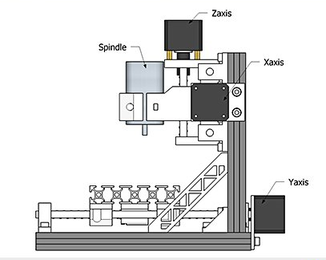 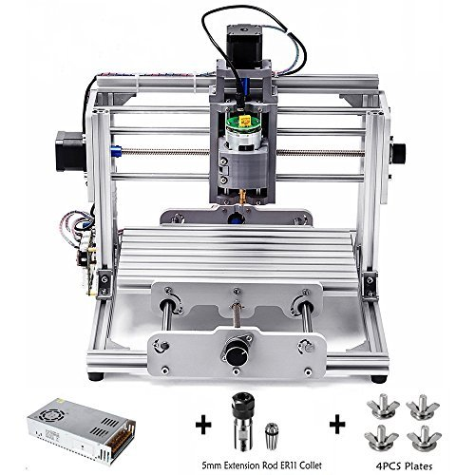

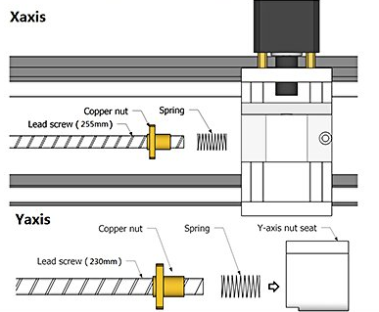

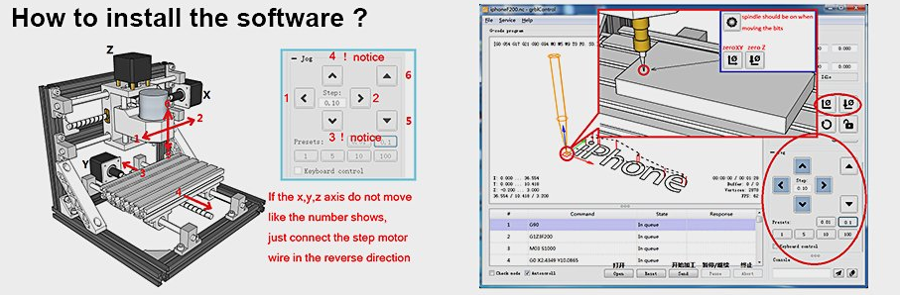

# **الرسومات والتصاميم المبدئية للمشروع:**

## المخطط الصندوقي المبدئي لأجزاء المشروع الرئيسية:

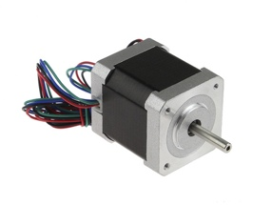

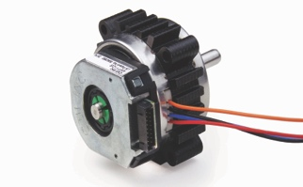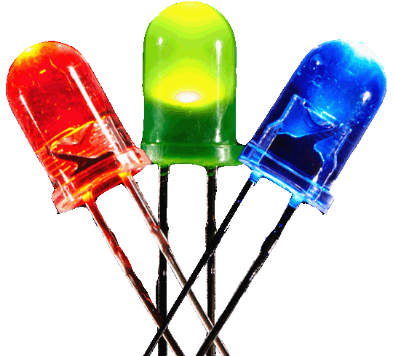

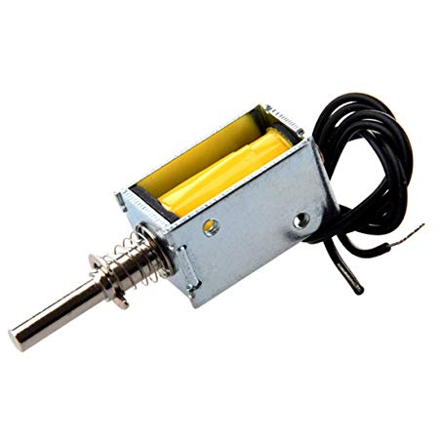

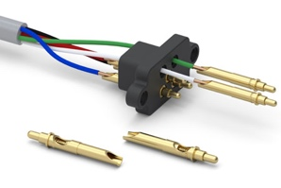

## شرح مختصر للقطع المستعملة:

* MCU (Micro Controller Unit ):

متحكم يحتوي على نواة معالج, ذاكرة, و ملحقات مداخل/مخارج، قابل للبرمجة بلغات برمجة مختلفة، و هو الجزء الرئيسي للتحكم بجميع أجزاء المشروع و تنفيذ أوامر الفحص.

* Stepper MOTOR:

هو محرك كهربائي  يستخدم في الآلات الصغيرة التي تحتاج لدقة في تحكم بمحركاتها مثل الطابعة  وقاطع الليزر

* ENCODERS:

مستشعر للحركة الميكانيكية التي تولد إشارات رقمية استجابة لحركة دورات المحرك. 

* PC جهاز كمبيوتر شخصي أو Raspberry pi :

لنقل التصميم و النقاط المراد فحصها في الدائرة الإلكترونية المطبوعة.

* LCD display : (Liquid crystal display) :

شاشات البلورات السائلة ، لإظهار التعليمات ، و بعض البيانات.

* POSITION SENSOR:

جهاز يسمح بقياس الموقع. يمكن أن يكون إما مستشعر موضعي مطلق أو مستشعر نسبي (مستشعر الإزاحة). يمكن أن تكون مستشعرات الوضع خطية أو زاوية أو متعددة المحاور.

* LEDs indicators:

دايود مشع أو ضوئي للتنبيه أو تبيين حالة عمل معينة فهو مثالي لهذا النوع من الاستخدامات لسهولة توصيله و قلة استهلاكه للتيار .

* SOLONID:

هو سلك ملفوف حلزونيا ذو عدد لفات كبير بحيث تشكل شكلا أسطوانيا ، ويكون عادة ملفوفا حول أسطوانة (أو قلب) حديدية و دوره بالمشرع هو انزال مثقاب القياس على نقاط القياس .

* Measurement Circuit :

و هي دائرة الكترونية وظيفتها تنفيذ و تخزين القياسات المختلفة ، كالجهد الكهربائي ، التيار، مقاومة التوصيل.

# **المراجع:**

<http://engfac.mans.edu.eg/quality-assurance-unit/2014-06-18-08-32-26/what-is-the-quality>

<https://goo.gl/images/ueMgU2>

<http://blog.milwaukeeelectronics.com/wp-content/uploads/2014/07/PCB-Test-1.jpg>

<https://ebom.com/wp-content/uploads/2018/06/AWS-PCBA-During-Flying-Probe-Test.jpg>

<https://www.kickstarter.com/>

<http://arabic.electronic-icchip.com/supplier-280543-mcu-microcontroller-unit>

<https://www.novotechnik.com/rfc48/index.html>

<https://www.amazon.com/MYSWEETY-Control-Engraving-16x10x4-5cm-110V-240V/dp/B01NBVXO0V/ref=sr_1_6?s=power-hand-tools&ie=UTF8&qid=1542193043&sr=1-6&keywords=cnc+machine>

<https://mawdoo3.com/>

<https://www.thaqafnafsak.com/2012/10/posts-16.html>

<https://www.raspberrypi.org/>

<http://www.mnksa.com/f/>

<https://www.riyadah.com.sa/vision.aspx>

<https://www.kacst.edu.sa/arb/about/>